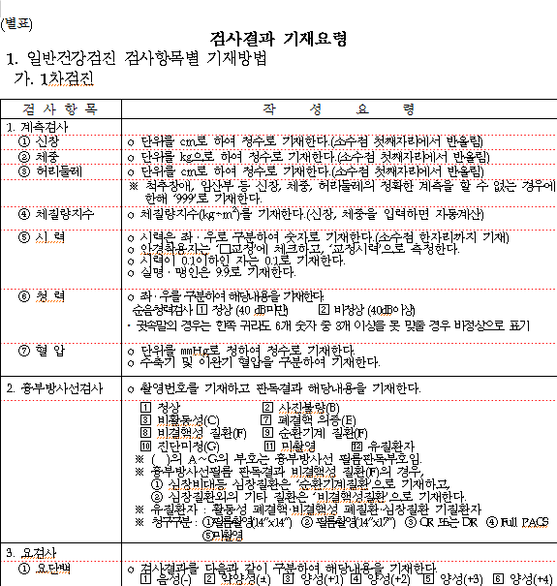
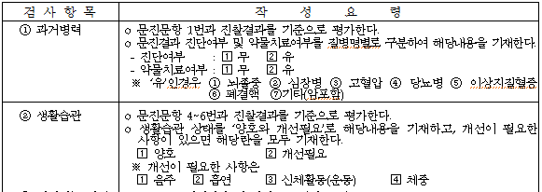
1)
이 4가지 항목을 다음과 같은 기준으로 결과통보서에 출력되게 해주세요
일반검진의 생활습관 항목을 수정하고 싶습니다.
현재 진찰화면에서 보이는 흡연평가, 음주평가, 운동평가를 없애는 대신, 생활습관 개선이 필요한 사항 4가지를(음주,흡연,신체활동(운동),체중) 검사결과의 체질량지수와 문진표의 다음과 같은 기준에 따라 결과통보서에 출력되게 해주세요

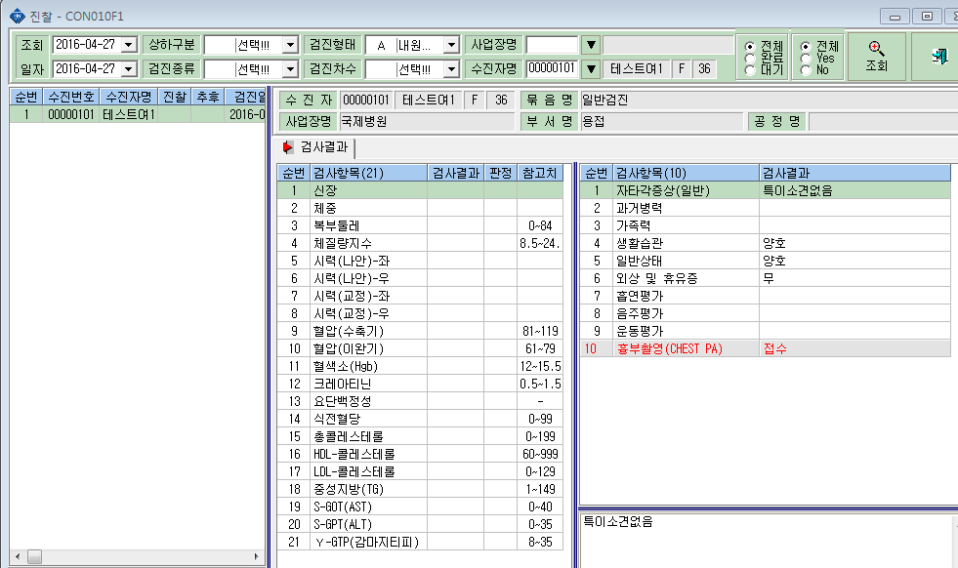

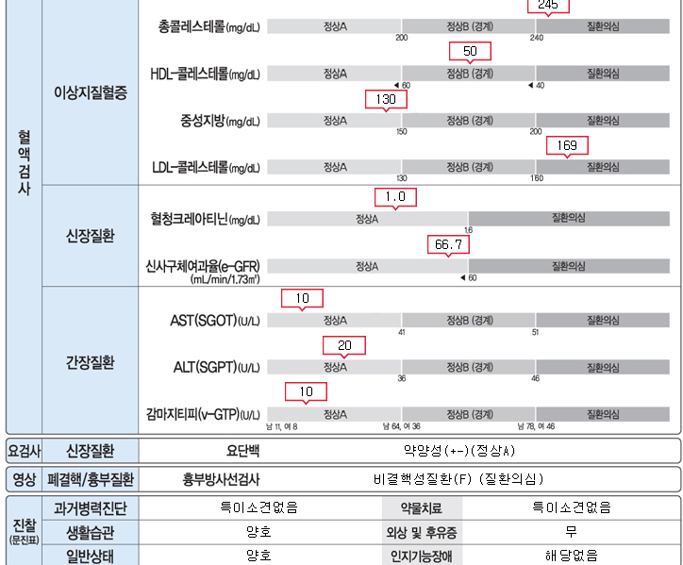
진찰화면에서 삭제해주세요
일반검진 결과통보서 두번째 장 맨 밑부분 중에
여기에 해당되는 개선사항 항목들 출력되게 해주세요
진찰화면에서 삭제

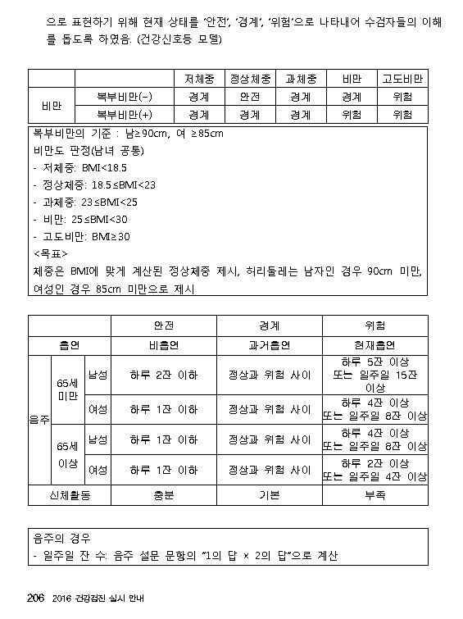
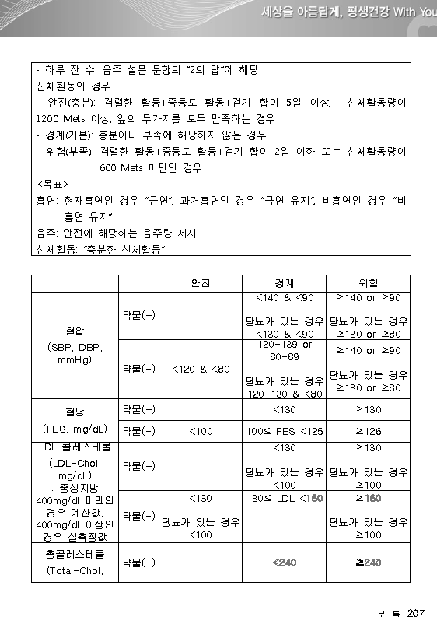

①체중은 검사결과입력창의 체질량지수가 25이상(비만)부터 결과통보서에 출력되게 해주세요
④신체활동(운동)은 문진표의 결과가 위험(부족)에 해당될경우 결과통보서에 출력되게 해주세요

②흡연은 문진표에 ‘③예,현재도 흡연중’ 에 체크되면 결과통보서에 출력되게 해주세요

③음주는 문진표의 결과가 위와 같은 기준에 따라 위험에 해당되면 결과통보서에 출력되게 해주세요

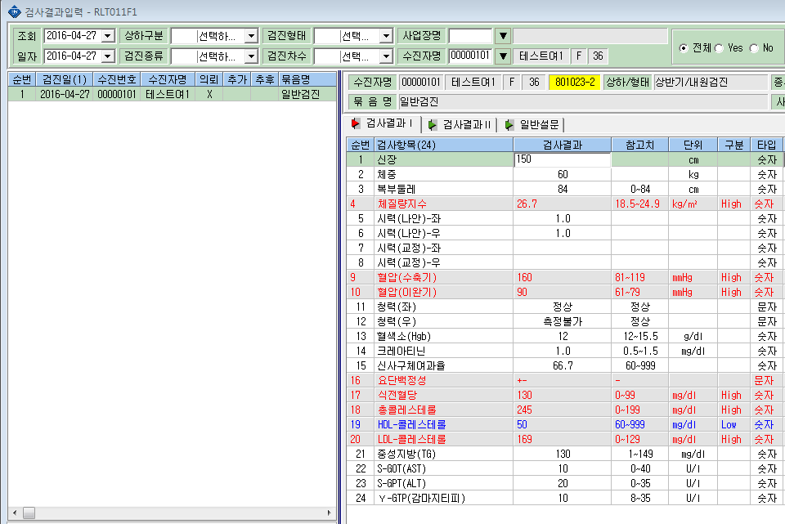
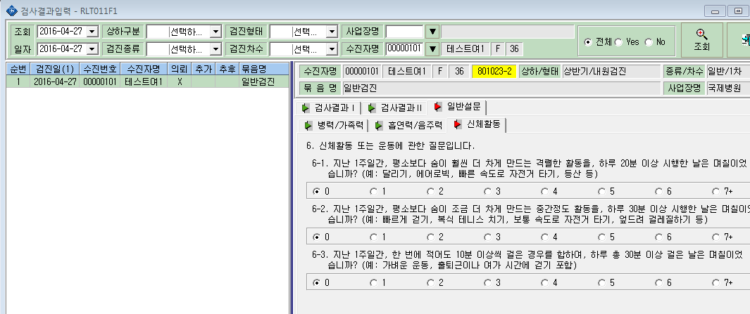
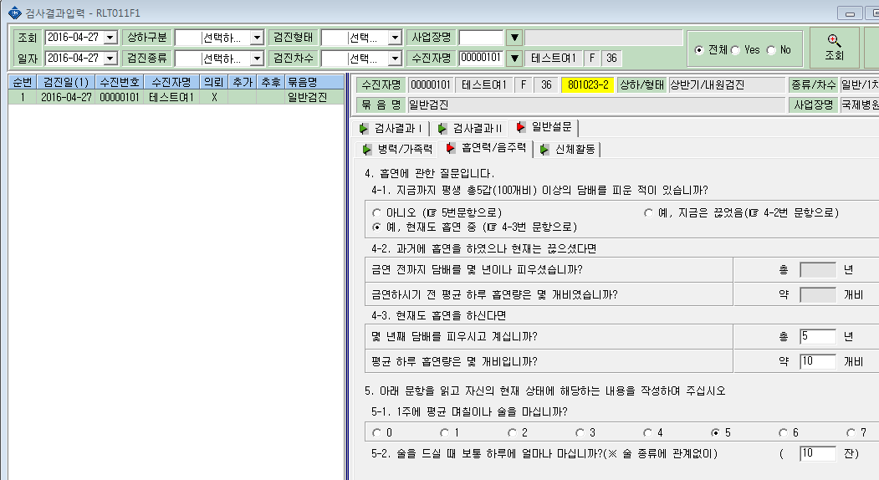
ㅊ
ㅊ
ㅊ

이 사람의 경우 음주, 흡연, 신체활동,체중 4가지가
결과통보서에 모두 출력되어 나오면 됩니다.

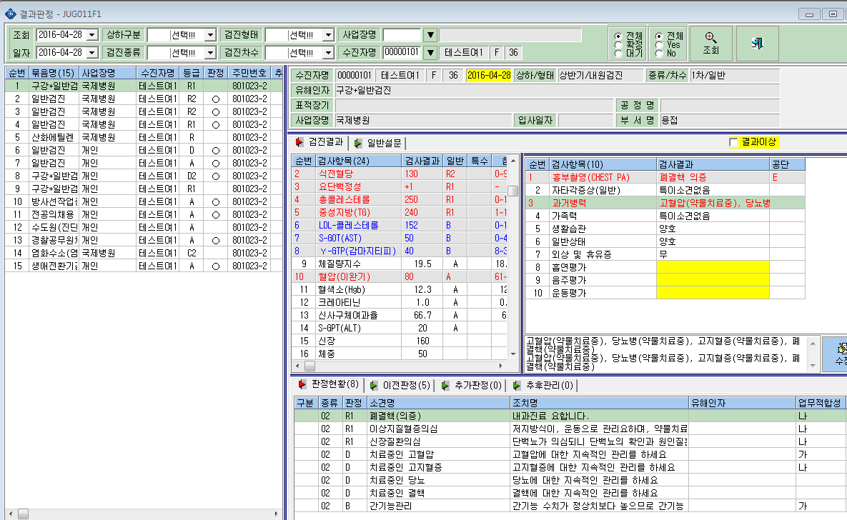
2)
고지혈증., 폐결핵 치료중
폐결핵의증, 이상지질혈증의심(혹은 중성지방관리,콜레스테롤관리) 판정은 안뜨게 해주세요
결과판정에서 고지혈증, 결핵이 치료중일때 흉부촬영결과가 폐결핵의증이거나 총콜레스테롤,HDL콜레스테롤,LDL콜레스테롤,중성지방이 결과이상이면 자동판정으로 치료중인 고지혈증, 치료중인 결핵만 자동판정되고 이상지질혈증의심, 중성지방관리,콜레스테롤관리,폐결핵의증은 판정안되게 해주세요

